2017届高一第一次阶段测试
地理试题
- 选择题（单选题，每题2分，共60分）
2014年3月26日，天文学家在冥王星更外侧的太阳系边缘发现一颗太阳系的新成员，这颗“冰冻星球”的发现暗示在那个寒冷的区域很有可能还隐藏着比冥王星更大的天体。据此回答1～2题。
1．下列关于天体的叙述，正确的是( )
A．天体即宇宙中一切球状的固态物质
B．材料中的“冰冻星球”为恒星
C．天体在宇宙中是静止不动的
D．天体有很多类型，太阳是恒星、地球是行星、月球是卫星
2．“冰冻星球”所在区域比较寒冷，这最可能是由于该区域( )
A．距太阳比较遥远
B．天体的体积过小
C．天体绕太阳公转的速度过快
D．被冰雪覆盖
当金星运行到太阳和地球之间时，我们可以看到在太阳表面有一个小黑点慢慢滑过，这种天象被称为“金星凌日”。2012年6月6日，金星化身为一颗“美人痣”从太阳“脸上”缓慢走过，这是21世纪最后一次“金星凌日”。据此完成3～4题。
3．下列四图能正确表示“金星凌日”的是( )
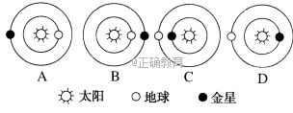
4．除金星外，还可能形成“凌日”天文现象的行星是( )
A．火星 B．木星
C．水星 D．天王星
5． 2016年7月31日晚上，月球车“玉兔”正式和大家告别，它在宇宙中孤独奋斗了972天，它是一只看过最多星星的兔子。“玉兔”看到的星星是不会闪烁的，这是因为( )
A．“玉兔”是机器 B．月球上没有大气
C．月球上离星星更近 D．月球上没有水
2016年9月，我国在贵州边远山区建成世界最大的射电望远镜“FAST”，它能收集微弱的宇宙无线电信号，同时把我国空间测控能力由月球同步轨道延伸到太阳系外缘。完成6～7题。
6．射电望远镜“FAST”的建成，标志着我国空间测控能力将提升到覆盖( )
A．总星系 B．太阳系 C．河外星系 D．银河系
7．选择在贵州边远闭塞的山区建射电望远镜，主要是因为当地( )
A．电磁环境比较好 B．太阳活动干扰小
C．天气变化影响小 D．太阳辐射影响小
下图表示1960～2013年年均太阳黑子相对数与辽宁西北地区年降水距平关系。完成8～9题。
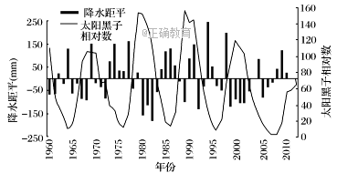
8．图示信息表明
A．1988年以前，黑子变化极值年比降水量变化极值年大幅提前
B．1988年以后，黑子变化极值年比降水量变化极值年大幅滞后
C．总体上黑子高值期降水量偏少，黑子低值期降水偏多
D．总体上黑子相对数与年降水距平值呈现出正相关关系
9．太阳黑子增多时，太阳对地球的影响是( )
A．干扰无线电短波通信 B．地表温度明显升高
C．大气逆辐射作用增强 D．水循环的动力增强

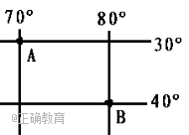
读右图，经纬度图，回答10～11题：
10．A地位于B地的什么方位（ ）
A.东北 B. 西北
C. 东南 D. 西南
11．在B地观测北极星的高度是（ ）
A. 40° B. 50°
C. —40° D. 无法观测
12．某人从赤道向南行走200千米，向东行走200千米，再向北行走200千米，再向西行走200千米，则停下的地点与出发地的关系是（ ）
A. 两者完全重合 B. 出发地在停止地的正南
C. 出发地位于停止地的正西 D. 出发地位于停止地的正东
13、有关地球圈层结构的说法，不正确的是 ( )
A.大气圈的主要成分是氮和氧
B.水圈是连续但不规则的圈层
C.生物圈是地球表层生物及其生存环境的总称
D.地壳结构的特点是厚度均匀
14.下列关于莫霍界面的说法正确的是( )
A.位于地面以下2900千米深处 B.纵波和横波的传播速度都明显增加
C.是地幔和地核的分界线 D.纵波速度明显下降，横波完全消失
2015年4月25日，尼泊尔发生8.1级大地震，震源深度20千米，震中位于博克拉附近。据此完成下题。
15．此次地震震源位于( )
A．地壳 B．地幔 C．地核 D．软流层
16.以外力作用为主形成的地形是( )
A.吐鲁番盆地 B.黄土高原 C.天山山地 D.青藏高原
读图A-01和A-02所示的两种地貌，回答17～18题
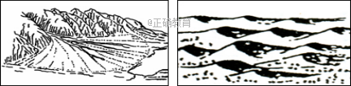

图A-01
图A-02

17.图A-01所示地貌名称为( )
A.三角洲 B.沙丘 C.冲积扇 D.沙丘
18.图A-02所示地貌，其形成原因主要是( )
A.风力侵蚀 B.风力堆积 C.流水侵蚀 D.流水堆积下图为2016年2月中国国家航天局公布的由“嫦娥三号”着陆器上的相机拍摄的“玉兔”号月球车及月球表面图像。据此完成19～20题。
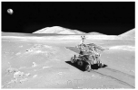
19．图像信息中直接显示的天体系统涉及( )
A．总星系与银河系 B．太阳系与总星系
C．银河系与地月系 D．地月系与太阳系
20．影响月球表面大量岩石风化物形成的主导因素是( )
A．流水 B．温度 C．风力 D．生物
21.关于大气组成成分及其作用的叙述，正确的是( )
①二氧化碳对地面有保温作用 ②干洁空气的主要成分是氧和氢 ③水汽和杂质集中在高层大气 ④臭氧能大量吸收太阳紫外线
A．①④ B．①③
C．①② D．②④
某年12月份北京出现了多次严重的雾霾天气。大气能见度很低，对北京市交通产生很大的影响。据此回答22～23题。
22．雾霾天气使能见度降低的原因之一是( )
A．雾霾对太阳辐射有反射作用
B．雾霾削弱了地面辐射
C．雾霾浓雾吸收地面辐射，增强大气逆辐射
D．雾霾改变了太阳辐射的波长
23．深秋初冬时节也是该地大雾多发期，这其中的道理是( )
A．昼夜温差减小，水汽易凝结，但风力微弱，水汽不易扩散
B．昼夜温差减小，水汽不易凝结，直接悬浮于大气中
C．昼夜温差较大，水汽不易凝结，直接附着在地面上
D．昼夜温差较大，水汽易凝结，且该季节晴好天气多,有利于扬尘的产生
读大气受热过程示意图，回答24～26题。
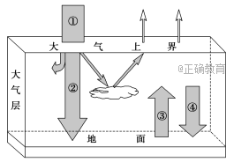
24．图中表示被大气削弱后的太阳辐射的序号是( )
A．① B．② C．③ D．④
25．图中表示近地面大气主要直接热源的序号是( )
A．① B．② C．③ D．④
26．燃烧柴草防御霜冻的做法，有利于( )
A．增强①辐射 B．增强②辐射
C．增强③辐射 D．增强④辐射
下图为地球大气的垂直分层图(部分)，据此回答27～28题。
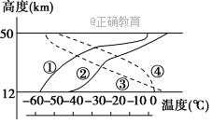
27．①②③④四条曲线中，正确表示图示大气层气温垂直分布情况的是 ( )
A．① B．② C．③ D．④
28．有关图示大气层的叙述，正确的有( )
①有电离层，对无线电通信有重要作用 ②有利于高空飞行 ③上部冷下部热，大气稳定，以平流运动为主 ④有臭氧层，能吸收大量的紫外线
A．①② B．②③ C．③④ D．②④
“渔光互补”是在水面上架设太阳能电池板发电，水域用于水产养殖的生产模式，在我国中东部地区得到推广应用。下图为“渔光互补”产业园景观图。完成29～30题。
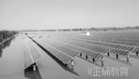
29．“渔光互补”生产模式的最大优势是( )
A．提高渔业产量 B．减少鱼塘蒸发量
C．提高土地利用效率 D．提高太阳能发电率
30．下列最适宜推广该生产模式的省份是( )
A．内蒙古 B．山西 C．四川 D．江苏

- 综合题(共40分)
31.下图是地球在太阳系中的位置图，据图回答下列问题(10分)。
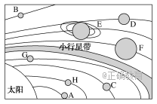
(1)在图中绘出土星的公转方向。
(2)小行星带位于________星(填文字)和________星(填文字)之间。与G行星结构相似的行星是_______ _ 星(填文字)。
(3)与其他行星相比，地球又是一颗特殊的行星，其特殊性表现在它是一颗存在________的行星。其原因有：
①_________________________________________________________；
②_________________________________________________________；
③_________________________________________________________；
④_________________________________________________________：
⑤ ；

32. 阅读我国某地区地形图，回答下列问题：（6分）
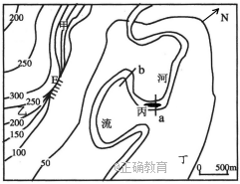

（1）河流在ab之间的河水流向为 ；判断理由是 ；
（2）甲地位于丁地的 方向，悬崖位于甲地的 方向；
（3）丙为沙心洲，未来发展变化状况为 ；从该处看向丁村的方向为 ；
33.（13分） 为了充分利用气候资源，发挥土地生产优势，我国许多地区发展了冬暖式温室大棚，极大地提高了农民收入，丰富了我国冬季城乡居民的蔬菜供应。
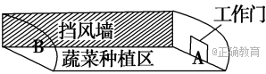
(1)建温室主要是改善农作物生长的________条件，实现这一目的的原理是______________________。
(2)依照菜农的经验，每天下午都要在棚内洒水，以保证蔬菜安全过夜，试用所学知识分析这一现象。

(3)A、B两位置的蔬菜，长势较好的是_____，原因是
口感较好的是____________，原因是
(4)分析说明大棚技术对农业生产光、热、水条件的影响。
34. 读某旅行社制作的几幅宣传图片,据此完成下列各题。（11分）
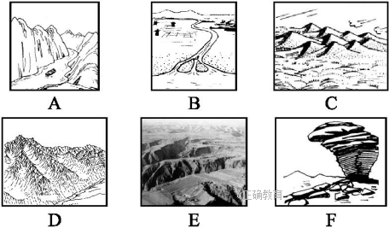

(1)请你根据所学知识,正确搭配各图示景观的大致分布地区。
a.长江三峡 ,b.楼兰古城 ,c.“天山一号”冰川 ,d.西北“魔鬼城” ,e.“鱼米之乡” ,f.“黄土高坡” 。
(2)请用地质作用解释各地貌景观的成因。
A ;B ;C ;
E ;F 。
(3)以上六种地貌形成的能量都来自于 。
2017届高一第一次阶段测试 地理试题参考答案
- 选择题
  - D ACCB 6-10 BACAB 11-15 DCDBA 16-20 BCBDB
21-25 AADBC 26-30 DADCD
8．C 9.A [本题组主要考查太阳活动及其对地球的影响。第8题，根据图形可知，1960～2013年间黑子数高值期时，降水距平小，说明两者之间呈负相关，变化同步，无提前或推迟现象。第9题，黑子是太阳活动强弱的标志，当黑子数目增多时，为太阳活动高峰年，会有耀斑等相伴出现，导致地球上大多数无线电短波通信衰弱或中断。]
15.A [本题考查地球的圈层结构。大陆地壳平均厚度为33千米，此次地震震源深度20千米，因此位于地壳内部。]
19.D 20.B [第19题，本题主要考查了天体系统及其级别。图中显示三大信息：月球表面、月球车(地球上的物体)、太阳光，涉及的天体系统应是地月系与太阳系。第20题，本题考查影响风化作用的主要因素。据目前考察的结果，月球上没有大气、水、生物，但昼夜温差很大，热胀冷缩促使岩石的物理风化。因此，月球表面大量岩石风化物形成的主导因素应是温度。]
强，使得太阳光不断被反射，地面得到的太阳光少。第23题，大雾主要发生在晴天，由于云层少，大气逆辐射弱，保温作用弱，地面降温快，水汽易凝结。同时晴天大气削弱作用弱，白天温度高(晴天温差大)，气流上升运动强烈，有利于扬尘产生。
24.B 25.C 26.D第24题，图中①表示未进入地球大气层的太阳辐射，②表示被大气削弱后的太阳辐射，③表示地面辐射，④表示大气逆辐射。第25题，近地面大气的直接热源是地面辐射。第26题，在夜间燃烧柴草有利于增强大气逆辐射，使地面温度升高，防御霜冻。
- 综合题
31、（每空1分共10分）（1）
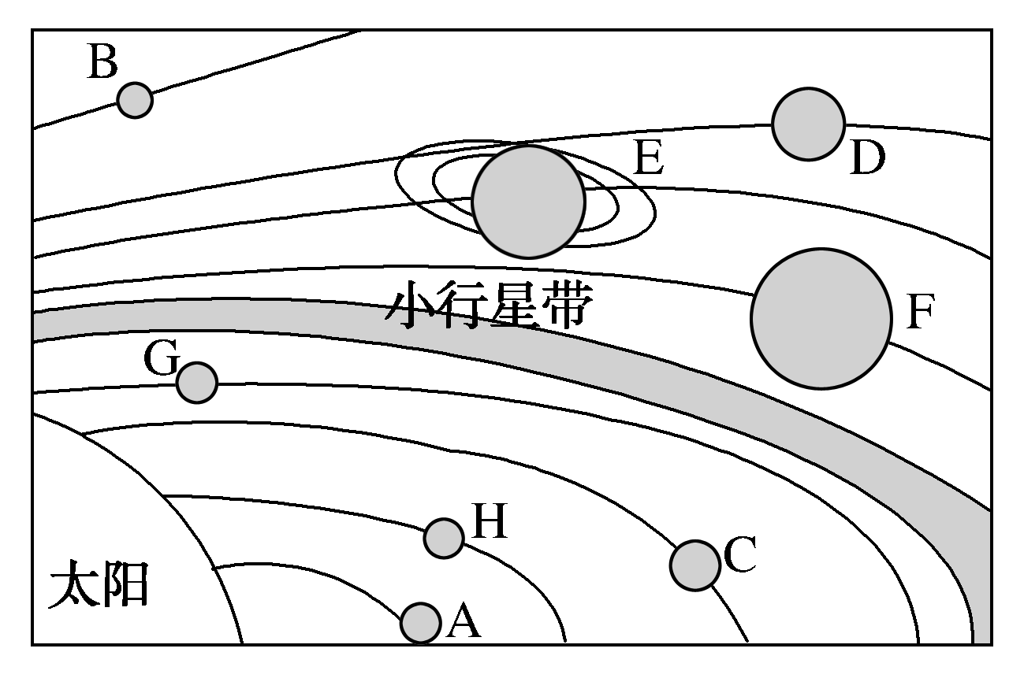
（2）火 木 水星、金星、地球
（3）生命
大小行星各行其道，互不干扰，使地球处于比较安全的宇宙环境之中 光照条件稳定 日地距离适中，使地球有适宜的温度使地球上有液态水 体积和质量适中，使地球有适合生物呼吸的大气 自转公转周期适中，气温的日变化和季节变化不大
32. （每空1分共6分）
（1）由东向西 水往低处流等高线在图偏上位置数值大
（2）正西 东南 （3）与凸岸连接 正东
33.（共13分）
(1)热量 大气保温效应（2分）
(2)棚内洒水可以吸收地面辐射与大气辐射，储存更多的热量。（2分）
(3)B处 B处保温效果好，热量充足，蔬菜生长状况好。（3分）
A处 A处在门口位置，温差较大，蔬菜储存糖分多，口感好。（3分）
(4)使冬季的太阳光照得以充分利用；提高了大棚内的温度，使作物在冬季也可种植(可以减轻冻害，提高农业生产抗灾能力)；有利于保持、调节大棚内空气和土壤的水分。（3分）
34.（每空1分共11分）
(1)A C D F B E
(2)流水侵蚀 流水堆积 风力堆积 流水侵蚀 风力侵蚀
(3)太阳辐射能(或地球外部)

